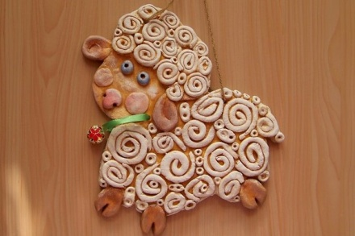 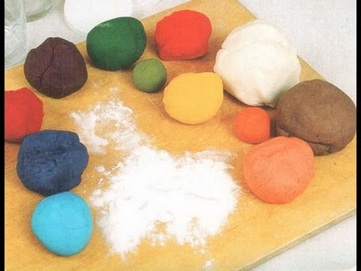

**Тема: «Тестопластика в детском саду»**

**Тестопластика** – лепка декоративных изделий из солёного **теста,** является одним из видов художественного конструирования и является мощным способом развития у детей умственной активности, творчества, художественного вкуса и многих других качества, без которых невозможно формирование первоначальных основ социально активной личности.

В процессе занятия **тестопластикой** все выше перечисленные качества развиваются особенно. Так как любой предмет имеет объём, он воспринимается ребёнком со всех сторон. На основе такого восприятия предмета в сознании дошкольника формируется образ. Лепка из **теста**, как деятельность, в большей мере, чем рисование или аппликация, подводит детей к умению ориентироваться в пространстве, усвоению целого ряда математических представлений. Дети непосредственно сопоставляют части предмета между собой, определяют их размеры *(длину, толщину)*. Занятие лепкой способствует развитию чувство осязания обеих рук. Стараясь как можно точнее передать форму, ребёнок активно работает пальцами, причём чаще всего десятью, а это, как известно, способствует развитию речи.

Таким образом лепка развивает мелкую моторику, что в свою очередь влияет на развитие речи и мышления, способствует развитию трехмерного восприятия формы, умения чувствовать и передавать изобразительными средствами объем и пространство, воображение, снимает эмоциональное напряжение.

У ребенка формируются предпосылки учебной деятельности: умение ставить цель, искать и находить решения проблем, выбирать средства и реализовывать свой замысел, осознавать и оценивать свой индивидуальный опыт.

Происходит развитие качеств творческой личности: любознательности, высокой познавательной активности, высокого интеллектуального потенциала, стремления к самосовершенствованию.

Поэтому в последние годы среди педагогов дошкольных учреждений возрос интерес к **соленому тесту**, как материалу для лепки с детьми. Этот интерес объясняется тем, что **соленое тесто** простой и доступный материал в условиях детского сада, который без особых хлопот и без обжига обеспечивает достаточную сохранность готовых поделок**. Соленое тесто** обладает высокими пластическими свойствами и дает возможность воплощать самые интересные и сложные замыслы, возможность декоративного оформления изделий из него. Во время работы с этим материалом ребенок испытывает радость и наслаждение от его пластичности, от форм, которые получаются в процессе лепки, от результатов своего труда. И хотя создание поделок из **соленого теста** часто сопряжено со сложностью технического выполнения, в преодолении трудностей дошкольники получают удовольствие и эмоциональное удовлетворение. Дошкольники с большим увлечением изготавливают поделки из**соленого теста**, которые затем охотно используют в своих играх, дарят родителям и друзьям. Детские работы украшают интерьер детского сада.

**Материалы:**

Мука, соль, гуашь, акриловые краски, стеки, зубочистки, клей ПВА, бумажные шаблоны, рамки для оформления картин.

